Ρόλοι και λειτουργίες της ομάδας διαχείρισης κρίσεων
Η αποτελεσματικότητα των ομάδων διαχείρισης κρίσεων εξαρτάται από το σωστό καθορισμό των ρόλων και των ευθυνών κάθε μέλους της ομάδας. Ακολουθεί μια ανάλυση αυτών των διαφορετικών ρόλων ως μέρος των διαδικασιών αντιμετώπισης κρίσεων, καθώς είναι αναπόφευκτο ότι ο οργανισμός σας θα χρειαστεί τη συμμετοχή άλλων τμημάτων όπως:
- HR
- Οικονομικά τμήματα/Μάρκετινγκ
- Διαχείριση κινδύνων/Επιχειρησιακή Συνέχεια
- Νομικό τμήμα
- Επικοινωνία
- ΙΤ
Η λίστα δεν είναι οριστική και σε μεγαλύτερους οργανισμούς, αυτά τα τμήματα μπορεί να χωριστούν σε πιο συγκεκριμένες δομές ομάδας.
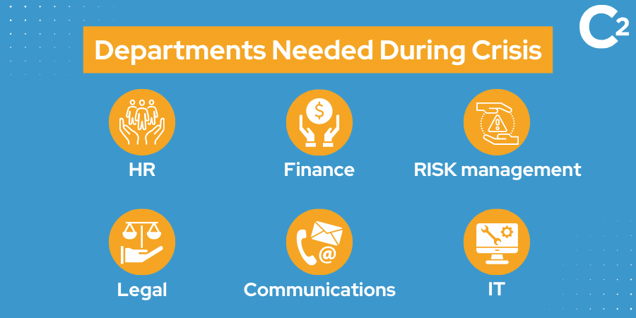
Δομή της ομάδας
Ένας παράγοντας που πρέπει να λάβετε υπόψη για να δημιουργήσετε μια ισχυρή και επιτυχημένη ομάδα που θα ενεργεί καλά σε περίπτωση κρίσης είναι οι ρόλοι των ατόμων στις ομάδες σας. Η ύπαρξη και ο καθορισμός μιας σαφούς ιεραρχίας θα εγγυηθεί ότι η ηγεσία σας έχει κατεύθυνση που μπορεί να προσδιοριστεί, να ακολουθηθεί και να εφαρμοστεί από όλους τους εμπλεκόμενους.
Ηγεσία
Κατά τον διορισμό ενός επικεφαλής και ενός αναπληρωτή της Διαχείρισης Κρίσεων (ΔΚ), θα πρέπει να δίνεται έμφαση στα άτομα που είναι ικανά για αποτελεσματική διαχείριση της ομάδας και multitasking υπό πίεση, και όχι στην προέλευση ή την αρχαιότητα του τμήματος. Οι ιδανικοί υποψήφιοι θα πρέπει να αποδείξουν:
- Ήρεμη ιδιοσυγκρασία: Ικανότητα να παραμένετε ψύχραιμοι κατά τη διάρκεια κρίσεων.
- Αυτοπεποίθηση: Αποφασιστικότητα σε επείγουσες, επικίνδυνες καταστάσεις.
- Ομαδική συνεργασία: Ισχυρές δεξιότητες διατμηματικής συνεργασίας.
Οι εκπρόσωποι θα πρέπει να έχουν αυτές τις ιδιότητες, αλλά με πρόσθετα πλεονεκτήματα στην οργάνωση, τον συντονισμό και την επικοινωνία για την αποτελεσματική αναμετάδοση των αποφάσεων και τον συντονισμό των δράσεων μετά την κρίση. Αυτοί οι ηγετικοί ρόλοι είναι ζωτικής σημασίας για τη διατήρηση και τη δοκιμή των διαδικασιών επιχειρησιακής συνέχειας και τη διασφάλιση της ετοιμότητας και της ανταπόκρισης της ομάδας κατά τη διάρκεια κρίσεων.
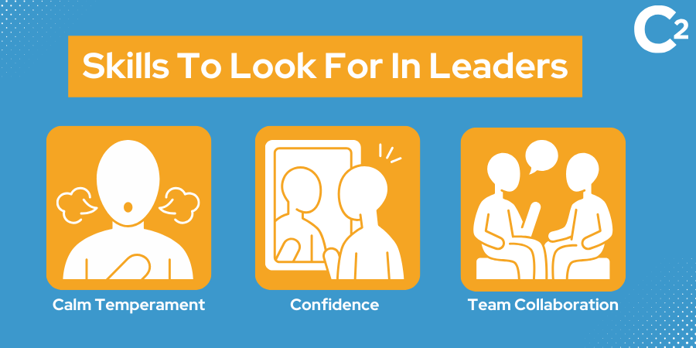
ΟΜΑΔΑ ΔΙΑΧΕΙΡΙΣΗΣ ΚΡΙΣΕΩΝ
Ο διαχειριστής κρίσεων ή ο επικεφαλής της ομάδας είναι ο πιο σημαντικός ρόλος στην ομάδα. Ο διορισμένος επικεφαλής είναι υπεύθυνος για τη διαχείριση των διαφόρων πτυχών των ενεργειών σας για την αντιμετώπιση κρίσεων. Πρέπει να επιλέξετε έναν διαχειριστή κρίσεων με ηγετικές ικανότητες ή που κατείχε ηγετικούς ρόλους με κάποια ιδιότητα πριν από αυτή την ευθύνη. Είναι σημαντικό να ορίσετε κάποιον με εμπειρία σε καταστάσεις υψηλής πίεσης, που να μπορεί να κατανοήσει πολύπλοκες αλληλεξαρτήσεις και να δεσμευτεί σε αυτές τις αποφάσεις.
Οι αρμοδιότητες περιλαμβάνουν την αξιολόγηση των κινδύνων, τον προσδιορισμό του αντικτύπου τους στον οργανισμό και την ανάπτυξη ενός στρατηγικού σχεδίου αντιμετώπισης κρίσεων. Η προτεραιότητα στην ασφάλεια και την ευημερία του προσωπικού είναι υψίστης σημασίας για την επιτυχή διαχείριση καταστάσεων έκτακτης ανάγκης. Πρέπει επίσης να θέσουν προτεραιότητες απόκρισης με βάση τον πιθανό αντίκτυπο στην επιχειρησιακή συνέχεια.
Πέρα από την ανάπτυξη της στρατηγικής, ο διαχειριστής κρίσης πρέπει να παρακολουθεί συνεχώς και να προσαρμόζει το σχέδιο αντίδρασης με βάση την αποτελεσματικότητά του. Αναγνωρίζοντας την ανάγκη για συνεργασία, θα πρέπει να ζητά βοήθεια από τα μέλη της ομάδας, τα ενδιαφερόμενα μέρη και τα ανώτερα διοικητικά στελέχη για να διασφαλίσει την ολοκληρωμένη διαχείριση κρίσεων.
ΔΙΟΙΚΗΤΙΚΗ ΥΠΟΣΤΗΡΙΞΗ
Το προσωπικό διοικητικής υποστήριξης είναι ζωτικής σημασίας για την επιτυχία των ομάδων διαχείρισης κρίσεων. Παρέχουν υποστήριξη στα μέλη της ομάδας για να διασφαλίσουν ότι έχουν τα εργαλεία και τις ικανότητες για να εκτελέσουν την εργασία τους. Είναι επίσης υπεύθυνοι για την παρακολούθηση των εξελίξεων και τη διασφάλιση της επίλυσης τυχόν ζητημάτων.
Η διοικητική υποστήριξη παρέχει πρακτική υποστήριξη και γνώση για να διασφαλιστεί ότι η επιχείρηση αντιμετώπισης της κρίσης προχωρά χωρίς προβλήματα.

ΑΝΘΡΩΠΙΝΟΙ ΠΟΡΟΙ
Σε περιόδους κρίσης, εστιάζετε στην προσπάθεια να διασφαλίσετε τη συνέχεια της επιχείρησης και την ανάκαμψη από καταστροφές και να καθησυχάσετε τους πελάτες και τους επιχειρηματικούς εταίρους σας. Ως αποτέλεσμα, πολλοί οργανισμοί παραμελούν τη βασική ομάδα των εργαζομένων.
Οι υπάλληλοί σας μπορεί να βιώνουν φόβο και ανησυχία όταν αντιμετωπίζετε μια κρίση. Ως εκ τούτου, πρέπει να επικοινωνήσετε μαζί τους για να τους παρέχετε την πρόσθετη διαβεβαίωση ότι μπορείτε να προσφέρετε την υποστήριξη που χρειάζονται. Φροντίστε να παρέχετε διοικητική υποστήριξη και υποστήριξη ανθρώπινου δυναμικού, ενισχύοντας τα οφέλη τους, διασφαλίζοντας την ευημερία τους και ενημερώνοντάς το ότι η ανάκαμψη της επιχείρησής σας είναι καθ' οδόν.
Επιλέξτε έναν έμπειρο διευθυντή ανθρώπινου δυναμικού. Αν είναι απαραίτητο, βοηθήστε τους πληγέντες εργαζόμενους παρέχοντας ιατρική περίθαλψη και υποστήριξη από συμβούλους θλίψης.
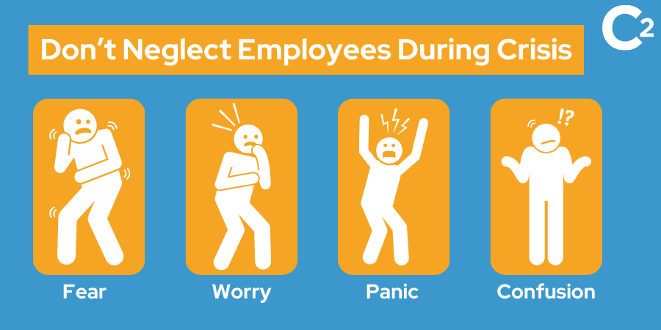
ΝΟΜΙΚΑ & ΧΡΗΜΑΤΟΟΙΚΟΝΟΜΙΚΑ ΖΗΤΗΜΑΤΑ
Οι νομικές και οικονομικές ομάδες αποτελούν ζωτικό μέρος της ομάδας διαχείρισης κρίσεων. Θα είναι υπεύθυνοι για την αντιμετώπιση ζητημάτων σχετικά με την υποβολή εκθέσεων, τους κανονισμούς, τη συμμόρφωση, τη φορολογία και τη λογιστική. Αυτό το μέλος της ομάδας διαχείρισης κρίσεων πρέπει να έχει το σωστό επίπεδο εμπειρογνωμοσύνης για να χειριστεί κάθε θέμα και να είναι σε θέση να λαμβάνει αποφάσεις που επηρεάζουν όλα τα μέτρα αντιμετώπισης κρίσεων. Είναι επίσης απαραίτητο να αποφευχθούν τυχόν νομικές επιπτώσεις σε περιόδους διακοπής της επιχειρηματικής δραστηριότητας.
Από την άλλη πλευρά, το τμήμα οικονομικών διασφαλίζει ότι μπορείτε να διατηρήσετε τη χρηματοπιστωτική σταθερότητα και να έχετε επαρκείς πόρους για να διατηρήσετε τη συνέχεια.
ΑΝΑΛΥΣΗ ΑΣΦΑΛΕΙΑΣ & ΚΙΝΔΥΝΟΥ
Η ομάδα ασφάλειας και κινδύνου πρέπει να συνεργαστεί για να επιτύχει η ομάδα διαχείρισης κρίσεων. Οι ρόλοι τους επικεντρώνονται στη διεξαγωγή εκτιμήσεων κινδύνου και στον εντοπισμό απειλών προτού προκαλέσουν δυσμενείς επιπτώσεις στις επιχειρηματικές σας δραστηριότητες. Πρέπει να είναι σε θέση να εντοπίσουν τα πρώιμα σημάδια απειλής πριν από την εμφάνιση της κρίσης.
Στην πραγματικότητα, η τακτική ανάλυση κινδύνου θα πρέπει να ενσωματωθεί στον ρόλο κάθε ομάδας διαχείρισης κρίσεων της επιχείρησης. Οι περισσότεροι οργανισμοί επενδύουν πολύ στην ασφάλεια και την ανάλυση κινδύνου αντί να ασχολούνται με τον σημαντικό αρνητικό αντίκτυπο μιας διακοπής της επιχειρηματικής δραστηριότητας.
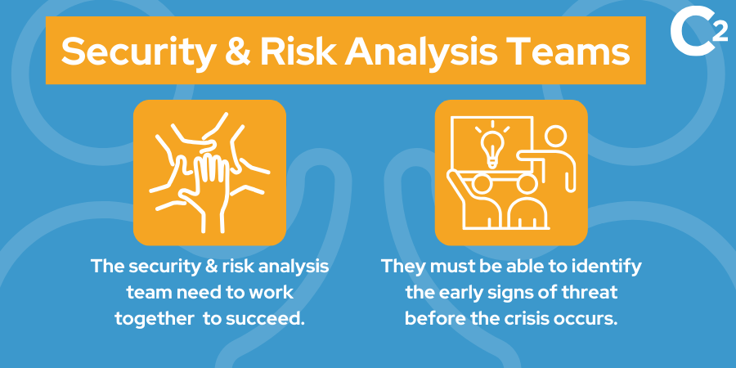
Πληροφορική (IT)
Η ομάδα τεχνολογίας πληροφοριών (IT) διαδραματίζει ζωτικό ρόλο στην ομάδα διαχείρισης κρίσεων. Το τμήμα πληροφορικής μπορεί να εργαστεί για την επαναφορά, την αντικατάσταση και την προστασία των διακομιστών δικτύου και να διατηρήσει τα συστήματα πληροφοριών σε λειτουργία. Θα είναι επίσης υπεύθυνοι για τη διασφάλιση ότι δεν θα υπάρξουν αρνητικές επιπτώσεις στην επιχείρηση ως αποτέλεσμα της κρίσης. Πρέπει να είναι ένα βήμα μπροστά για να αποφύγει τα τρωτά σημεία σε αυτές τις παραβιάσεις της ασφάλειας στον κυβερνοχώρο.
Μάρκετινγκ & επικοινωνίες
Ο ρόλος του μάρκετινγκ και της επικοινωνίας είναι ζωτικής σημασίας σε μια περίοδο κρίσης. Είναι σημαντικό επειδή όχι μόνο διατηρούν εσωτερικές επικοινωνίες κρίσης, αλλά και βοηθούν με τις εταιρικές επικοινωνίες σας. Σε περιόδους κρίσης, είναι πιο σημαντικό από ποτέ να διαβεβαιώσετε τους επιχειρηματικούς εταίρους και τους πελάτες σας ότι έχετε τα πράγματα υπό έλεγχο.
Είναι ευθύνη της ομάδας μάρκετινγκ και επικοινωνίας να μεταβιβάσει αυτές τις πληροφορίες στους επιχειρηματικούς εταίρους, τα ενδιαφερόμενα μέρη και τους πελάτες σας. Πρέπει να χρησιμοποιούν διάφορες τεχνικές και κανάλια επικοινωνίας για να διασφαλίσουν ότι οι πληροφορίες μεταδίδονται έγκαιρα και με ακρίβεια.

Εκπαίδευση μελών της ομάδας διαχείρισης κρίσεων
1. ΓΝΩΣΗ ΤΗΣ ΕΠΙΧΕΙΡΗΣΗΣ ΑΠΟ ΜΕΣΑ ΠΡΟΣ ΤΑ ΕΞΩ
Κάθε οργανισμός αντιμετωπίζει διαφορετικούς τύπους κρίσεων ανάλογα με τη φύση της επιχείρησης. Για παράδειγμα, μια κατασκευαστική εταιρεία αντιμετωπίζει διαφορετικούς τύπους κινδύνων και απειλών από μια επιχείρηση εστιατορίων ή τις τοπικές αρχές.
Τόσο για τους μικρούς όσο και για τους μεγάλους οργανισμούς, είναι απαραίτητο να προωθηθεί συνδυαστική σκέψη, αντίληψη της μεγάλης εικόνας, παράλληλα με την καλή κατανόηση και τη δέουσα συνεκτίμηση των μεμονωμένων καθηκόντων και διαδικασιών που εκτελούνται από τους υπαλλήλους σε διάφορα έργα και τμήματα.
Απαιτείται μεγάλη γνώση των επιχειρηματικών λειτουργιών και των διοικητικών διαδικασιών για την εκτέλεση μιας αποτελεσματικής εκτίμησης κινδύνου και ανάλυσης επιπτώσεων. Ως εκ τούτου, πρέπει να περιγράψετε τους πιο συνηθισμένους κινδύνους που αντιμετωπίζει η επιχείρησή σας και να καταλήξετε σε μια εκτίμηση ζημιών για να μπορέσετε να δημιουργήσετε ένα αποτελεσματικό σχέδιο διαχείρισης κρίσεων και να έχετε μια επιτυχημένη δομή ομάδας διαχείρισης κρίσεων.
Ρόλοι και Αρμοδιότητες
Μια καλή ομάδα διαχείρισης κρίσεων αποτελείται από άτομα που κατανοούν τον ρόλο και την ευθύνη τους. Η επιλογή ενός καλού ηγέτη είναι ζωτικής σημασίας για την αποτελεσματικότητα του σχεδίου αντιμετώπισης κρίσεων. Ωστόσο, είναι μόνο μία πτυχή της ομάδας αντιμετώπισης κρίσεων.
Βεβαιωθείτε ότι έχετε ορίσει ένα άτομο από τα κατάλληλα τμήματα εντός του οργανισμού σας για να καλύψει τους διαφορετικούς ρόλους ως μέρος του σχεδίου διαχείρισης κρίσεων. Για παράδειγμα, πρέπει να ορίσετε κάποιον για να χειριστεί την αντιμετώπιση της κρίσης, τις εσωτερικές επικοινωνίες, τα οικονομικά, την τεχνολογία της πληροφορίας και τους ανθρώπινους πόρους. Ο καλύτερος τρόπος για να διασφαλίσετε ότι μπορείτε να προστατεύσετε κάθε πτυχή της επιχείρησής σας είναι να προσδιορίσετε τους ρόλους της ομάδας διαχείρισης κρίσεων και να ορίσετε με σαφήνεια τις ευθύνες για κάθε ρόλο.
3. ΜΕΛΗ ΤΗΣ ΟΜΑΔΑΣ ΜΕ ΒΑΣΗ ΤΑ ΠΡΟΣΩΠΙΚΑ ΧΑΡΑΚΤΗΡΙΣΤΙΚΑ
Η γνώση ως απάντηση σε μια κρίση δεν αρκεί. Πρέπει να βρείτε μέλη της ομάδας διαχείρισης κρίσεων που ταιριάζουν στα χαρακτηριστικά και τις προσωπικότητες που τα καθιστούν κατάλληλα για τους ρόλους τους. Οι άνθρωποι που θέλετε στην ομάδα διαχείρισης κρίσεων είναι εκείνοι που έχουν αυτοπεποίθηση, είναι κριτικοί στοχαστές, επιλύουν προβλήματα, είναι επινοητικοί και συνεργάσιμοι. Πρέπει να είναι σε θέση να λαμβάνουν τις δικές τους αποφάσεις, αλλά και να λειτουργούν καλά μέσα σε μια ομάδα. Ακόμη και τα ανώτερα διοικητικά στελέχη ή οι επικεφαλής ομάδων πρέπει να διαθέτουν αυτές τις δεξιότητες.
4. ΕΛΕΓΧΟΣ ΛΕΠΤΟΜΕΡΕΙΩΝ ΤΟΥ ΚΑΘΕ ΡΟΛΟΥ
Είναι σημαντικό να επανεξετάζετε και να επαναξιολογείτε συνεχώς τους ρόλους κάθε μέλους της ομάδας αντιμετώπισης κρίσεων. Αυτοί οι ρόλοι μπορούν να αλλάξουν ανά πάσα στιγμή, ανάλογα με τη φύση και τη σοβαρότητα της κρίσης που αντιμετωπίζετε. Ως εκ τούτου, θέλετε να βρείτε ανθρώπους που θα γίνουν μέρος της ομάδας σας που θα είναι αρκετά προσαρμόσιμοι για να αντιμετωπίσουν αυτές τις αλλαγές.
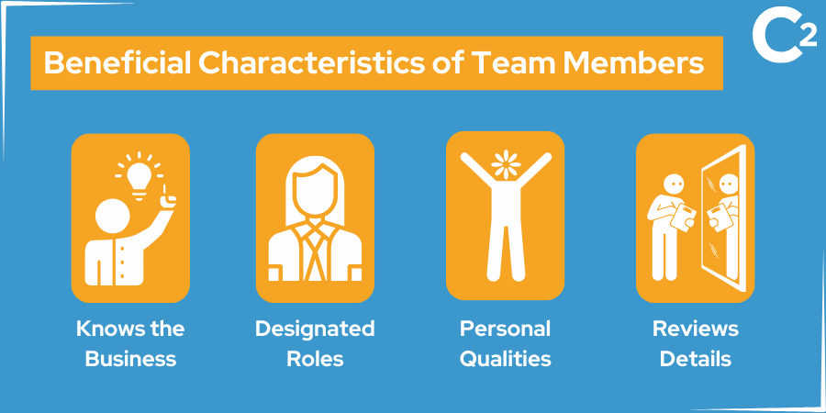
Ανάπτυξη και Δοκιμή Στρατηγικής Αντιμετώπισης Κρίσεων
Το πρώτο βήμα για την ανάπτυξη στρατηγικών διαχείρισης κρίσεων είναι η ανάλυση πιθανών κινδύνων και κρίσεων. Μπορείτε να το κάνετε αυτό εξετάζοντας προηγούμενες κρίσεις, την αγορά και τους ανταγωνιστές ή τις επιχειρήσεις στον ίδιο κλάδο. Σε αυτό το στάδιο, η ομάδα διαχείρισης κρίσεων πρέπει να συνεργάζεται στενά με την ομάδα αξιολόγησης και διαχείρισης κινδύνων.
Μόλις εντοπίσετε τα τρωτά σημεία του οργανισμού σας, το επόμενο βήμα είναι η ανάπτυξη μιας στρατηγικής διαχείρισης κρίσεων σε τρία βήματα
- Το πρώτο είναι μια προληπτική στρατηγική διαχείρισης κρίσεων. Περιλαμβάνει σχεδιασμό για πιθανή κρίση ή πρόληψη κρίσεων. Ο στόχος είναι να εντοπιστούν πιθανές κρίσεις για να ελαχιστοποιηθεί ο αντίκτυπός τους στον οργανισμό σας.
- Το επόμενο είναι μια ανταποκριτική στρατηγική διαχείρισης κρίσεων. Είναι όταν ανταποκρίνεστε καθώς συμβαίνει η κρίση και αναλαμβάνετε την καλύτερη δράση για να μετριάσετε την πιθανή ζημιά στον οργανισμό.
- Το τελικό βήμα είναι η διαχείριση κρίσεων ανάκαμψης. Αυτός ο τύπος σχεδίου επικεντρώνεται στις προσπάθειες ανάκαμψης. Ο στόχος είναι η σταθεροποίηση των επιχειρηματικών δραστηριοτήτων για την ελαχιστοποίηση της διαταραχής και τη βελτίωση της φήμης του οργανισμού.
Μόλις επιλέξετε την καλύτερη στρατηγική, ο επόμενος στόχος σας θα πρέπει να είναι η συνεχής δοκιμή και αναθεώρηση αυτών των ενεργειών. Αναλύστε τις κρίσεις. Δείτε πώς συνέβη και προσδιορίστε τους τρόπους με τους οποίους θα μπορούσε να αποφευχθεί.
Στη συνέχεια, αναθεωρήστε τις στρατηγικές διαχείρισης κρίσεων ανάλογα. Επικοινωνήστε αυτά τα σχέδια με τα βασικά ενδιαφερόμενα μέρη και την υπόλοιπη ομάδα ή τους υπαλλήλους σας. Μπορείτε ακόμη και να διεξάγετε εκπαίδευση και ασκήσεις όπου είναι απαραίτητο.

Η Διαχείριση Κρίσεων και ο Επιχειρηματικός Αντίκτυπος
Η ανάλυση επιπτώσεων πρέπει πάντα εξετάζει τη διαρθρωτική και στρατηγική σημασία μιας αρμόδιας ομάδας ΔΚ. Η απουσία αποτελεσματικής ηγεσίας και ομαδικής εργασίας μπορεί να οδηγήσει σε σοβαρές επιπτώσεις κατά τη διάρκεια μιας κρίσης, όπως φαίνεται από δύο αντίθετα παραδείγματα πραγματικού κόσμου:
- Περιστατικό της United Airlines (2017): Αυτό το περιστατικό αφορούσε τη βίαιη απομάκρυνση επιβάτη από πτήση με υπεράριθμες κρατήσεις θέσεων. Η κατάσταση αντιμετωπίστηκε λανθασμένα από την πλευρά της ηγεσίας, με την αρχική αμυντική στάση του Διευθύνοντος Συμβούλου να επικρίνει τη συμπεριφορά του επιβάτη αντί να αντιμετωπίσει την υπερβολική βία που χρησιμοποιήθηκε. Αυτή η προσέγγιση επιδείνωσε τη δημόσια κατακραυγή, με αποτέλεσμα σημαντικές οικονομικές απώλειες για την United Airlines - σχεδόν 1 δισεκατομμύριο δολάρια πτώση στην αξία των μετοχών και σημαντική πτώση στην αντίληψη των καταναλωτών.
- KFC Chicken Shortage (2018): Αντιμέτωπη με πάνω από 800 από τα 870 καταστήματα του Ηνωμένου Βασιλείου που έκλεισαν λόγω της αποτυχίας ενός προμηθευτή να παραδώσει κοτόπουλο, η KFC υιοθέτησε μια πολύ διαφορετική προσέγγιση. Χρησιμοποιώντας αποτελεσματικά τα μέσα κοινωνικής δικτύωσης, η εταιρεία ασχολήθηκε με τη νεανική πελατειακή της βάση χρησιμοποιώντας χιούμορ και διαφάνεια. Αυτή η στρατηγική περιελάμβανε τακτικές ενημερώσεις και έναν ειδικό ιστότοπο πληροφοριών, ο οποίος βοήθησε στον μετριασμό πιθανών ζημιών στη φήμη και διατήρησε την αφοσίωση των πελατών παρά την κρίση.
Η αποτελεσματική διαχείριση κρίσεων περιλαμβάνει:
- Ταχεία και διαφανή επικοινωνία: Η αναγνώριση του ζητήματος και η ανάληψη ευθύνης μπορούν να αποτρέψουν την κλιμάκωση και να διατηρήσουν την εμπιστοσύνη του κοινού.
- Στρατηγική Λήψη Αποφάσεων: Επιλογή των σωστών καναλιών και στυλ επικοινωνίας που έχουν απήχηση στο κοινό-στόχο.
- Προτεραιότητα στην ευημερία των πελατών: Διασφάλιση ότι τα συμφέροντα των πελατών βρίσκονται στην πρώτη γραμμή κατά την επίλυση κρίσεων.
Βασικά συμπεράσματα
Δεν είναι εύκολο να αντιμετωπίσεις μια κρίση, ανεξάρτητα από το μέγεθος ή τον τύπο του οργανισμού. Ως εκ τούτου, είναι σημαντικό να είστε προετοιμασμένοι. Η προετοιμασία σας επιτρέπει να εντοπίσετε τυχόν δυσμενείς επιπτώσεις και να προγραμματίσετε εκ των προτέρων την κρίση όσο το δυνατόν περισσότερο. Μια αποτελεσματική ομάδα διαχείρισης κρίσεων μπορεί να παράγει καλύτερα αποτελέσματα.
Πρέπει να αξιολογήσετε προσεκτικά τις ικανότητες κάθε μέλους της ομάδας πριν του αναθέσετε έναν ρόλο στην ομάδα διαχείρισης κρίσεων. Βεβαιωθείτε ότι το άτομο που επιλέγετε για τη θέση και τον ρόλο είναι ικανό, διαφορετικά, θα μπορούσε να συγκλονιστεί από τις ευθύνες που αντιμετωπίζει. Είναι επίσης σημαντικό να δοθεί η δέουσα προσοχή στην επικοινωνία εντός της ομάδας διαχείρισης κρίσεων για να διασφαλιστεί ότι όλοι συμφωνούν σχετικά με τον τρόπο αντιμετώπισης μιας κρίσης όταν συμβαίνει. Τέλος, επανεξετάζετε τα σχέδια και τις στρατηγικές συνέχειας της επιχείρησής σας από καιρό σε καιρό. Δεν αρκεί να έχετε τους κατάλληλους ανθρώπους για τη δουλειά. Είναι εξίσου σημαντικό να έχετε και το σωστό σχέδιο δράσης.

